《招标公告》
沈阳远大智能工业集团股份有限公司对国际小物流招标采购项目（招标编号：CGZB202602002 ）进行公开招标，现欢迎国内合格的投标人参加本次招标采购活动。
一、采购内容 ：
招标号 | 采购内容 | 年用量 | 最高限价（万元）
01 | 2026年国际小物流招标 | 50万元
备注：
二、合格投标人的资格条件：
1.本项目不允许联合体投标；
2.合格投标人还要满足的其它资格条件：
1）投标人须具有独立的法人资格；
2）投标人须具有良好的商业信誉和健全的财务会计制度；
3）投标人须具有履行合同所必须的设备和专业技术能力；
4）投标人须法律、行政法规规定的其他条件；
三、发放招标文件的时间及方式：
官方信息网站：http://www.bltelevator.com.cn/supplier/bidding_online.asp。
开标地点：
四、投标保证金。
1.投标人在开标前缴纳投标保证金1万元整，否则视其投标无效。
2.投标保证金，以电汇或现金方式缴纳到远大博林特电梯财务公司。（注：中标未中标的供货商，所缴纳投标保证金30日内原路退回）。缴纳投标保证金后，开标前未到招标现场投标的，保证金不退还。
2026 年 3 月 5 日下午16：30前缴纳至以下账户：
公司名称：沈阳远大智能工业集团股份有限公司
开户行：建设沈河支行
账号：21001480008050000867
注：如在截止时间前没有缴纳投标保证金，则无法参与本项目投标报价。投标保证金缴纳以后下载银行回执单（备注投标编号和招标名称）发送到此邮箱 luo1475136477@163.com ，业务联系人：骆振强 ，联系电话： 13842054381
五、递交投标文件截止及开标时间，递交投标文件及开标方式、开标地点：
报名及递交投标文件截止时间： 2026 年 3 月 5 日16 :30 (北京时间)。
开标时间： 2026 年 3 月 10 日 上午9 点 (北京时间)。
开标方式：此次招标只开商务标。请于 3 月 5 日前将投标报名表、投标保证金银行回执单投递邮箱，满足要求，可进入商务招标。商务招标第一轮密封报价，第二轮现场报价，第三轮现场报价，已排名形式公布每轮中标排名，最终选定预中标人的方式进行。（需法人或授权代表参加）。请携带公章。
递交投标文件：现场开标。
六、采购单位的名称、地址和联系方式：
采购单位：沈阳远大智能工业集团股份有限公司
单位地址：沈阳市经济技术开发区十六号街27号
联 系 人： 骆振强
报名邮箱： luo1475136477@163.com
联系电话： 13066550616

附录2、企业调查表（生产型企业）
企业调查表（生产型企业）
SC.30—01 №××××—××—×××
企 业 名 称 |  |  |  |  | 企业注册地址 |  |  |  |  | 法 人 代 表
业务联系人： |  |  |  | 职务： | 联系方式： |  |  |  | 邮箱：
公司负责人： |  |  |  | 职务： | 联系方式： |  |  |  | 网址：
公司简介 | 注册资金 |  |  | 万元 |  |  | 建厂登记日期 |  | 年 月 日
公司简介 | 上一年度营业收入 |  |  | 万元 |  |  | 当前资产负债率 |  | %
公司简介 | 现生产详细地址 |  |  |  |  |  | 厂区面积 |  | 厂房面积
公司简介 | 企业总人数 |  |  |  | 技术人员 |  | 质检人员 |  | 生产人员
公司简介 | 体系认证 |  |  |  |  |  | 产品认证
公司简介 | 主要工程业绩  （可用另外纸张介绍，并提供合同扫描件等有据可查）
公司简介 | 设备情况  （包括检验设备） |  |  | 名称 | 型号 |  | 数量（台） |  | 加工范围 |  | 备注
材料来源 | 主要材料名称及供货商
给远大提供的主要产品及加工能力
主要合作客户
注：上表由供应商据实填写并盖章确认，考察人员实地参观考察后对供应商填写内容进行核实确认。
 |  |  |  |  |  |  |  |  | 供应商盖章
 |  |  |  |  |  |  |  |  | 日 期
附录3、企业调查表（经销型企业）
供应商调查表（经销型/代理型企业）
SC.30—02 №××××—××—×××
企 业 名 称 |  |  |  |  | 企业实际详细地址 |  |  |  |  | 法 人 代 表
业务联系人： |  |  |  | 职务： | 联系方式： |  |  |  | 邮箱：
公司负责人： |  |  |  | 职务： | 联系方式： |  |  |  | 公司网址：
公司简介 | 注册资金 |  |  | 万元 |  |  | 公司成立日期 |  | 年 月 日
公司简介 | 公司总人数 |  |  |  | 年营业金额 |  | 万元 |  | 授权代理品牌
公司简介 | 上一年度营业收入 |  |  | 万元 |  |  | 当前资产负债率 |  | %
代理或经销的产品厂家简介 | 注册资金 |  |  | 万元 |  |  | 建厂登记日期 |  | 年 月 日
代理或经销的产品厂家简介 | 现生产详细地址 |  |  |  |  |  | 厂区面积 |  | 厂房面积
代理或经销的产品厂家简介 | 企业总人数 |  |  |  | 技术人员 |  | 质检人员 |  | 生产人员
代理或经销的产品厂家简介 | 体系认证 |  |  |  |  |  | 产品认证
代理或经销的产品厂家简介 | 主要工程业绩  （可用另外纸张介绍，并提供合同扫描件等有据可查）
代理或经销的产品厂家简介 | 生产厂家设备情况  （包括检验设备） |  |  | 名称 | 型号 |  | 数量（台） |  | 加工范围 | 备注
代理或经销的产品厂家简介 | 主要材料名称及供货商
主要合作客户
注：上表由供应商据实填写并盖章确认，考察人员实地参观考察后对供应商填写内容进行核实确认。
 |  |  |  |  |  |  |  |  | 供应商盖章
 |  |  |  |  |  |  |  |  | 年 月 日
附录4、投标报名表
SC.30—03 №××××—××—×××
投 标 报 名 信 息 表
投标内容： 时间： 年 月
序号 | 企业名称 | 联系人 | 电话 | 企业性质 | 备注 | 信息获取形式
1 |  |  |  | 国有 □  外资 □  合资 □  民营 □  个体 □ |  | 官网 □  邀标 □
2 | 请保证报名时以下材料齐全：  1.营业执照 齐全□ 不齐全□  2.法人身份证 齐全□ 不齐全□  3.供应商调查表 齐全□ 不齐全□  4.天眼查工商信息页 齐全□ 不齐全□  5.天眼查主要人员页 齐全□ 不齐全□  6.天眼查主要股东页 齐全□ 不齐全□  7.招标保证金凭证 齐全□ 不齐全□

附录5、企业信息调查（网站截图）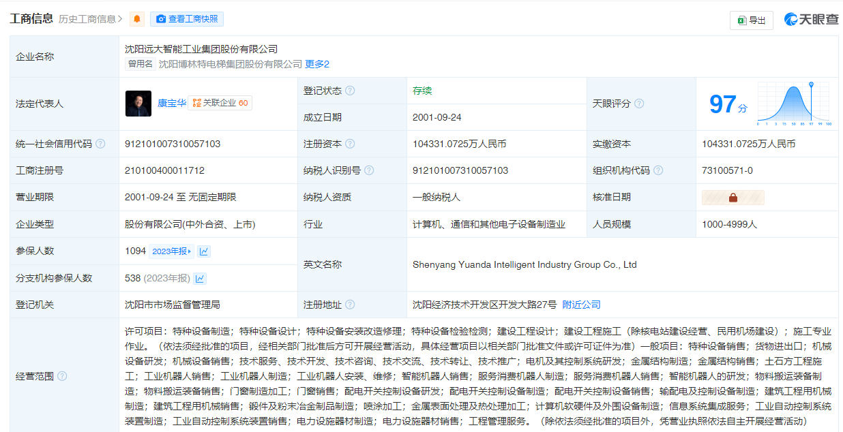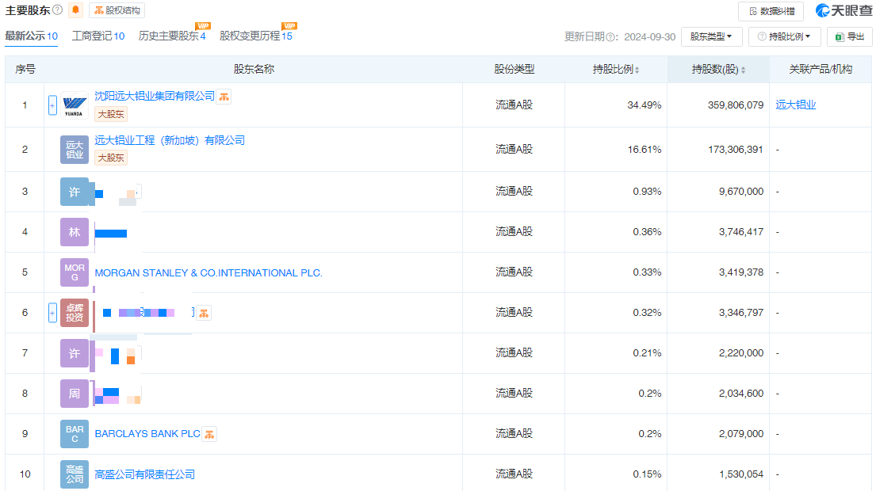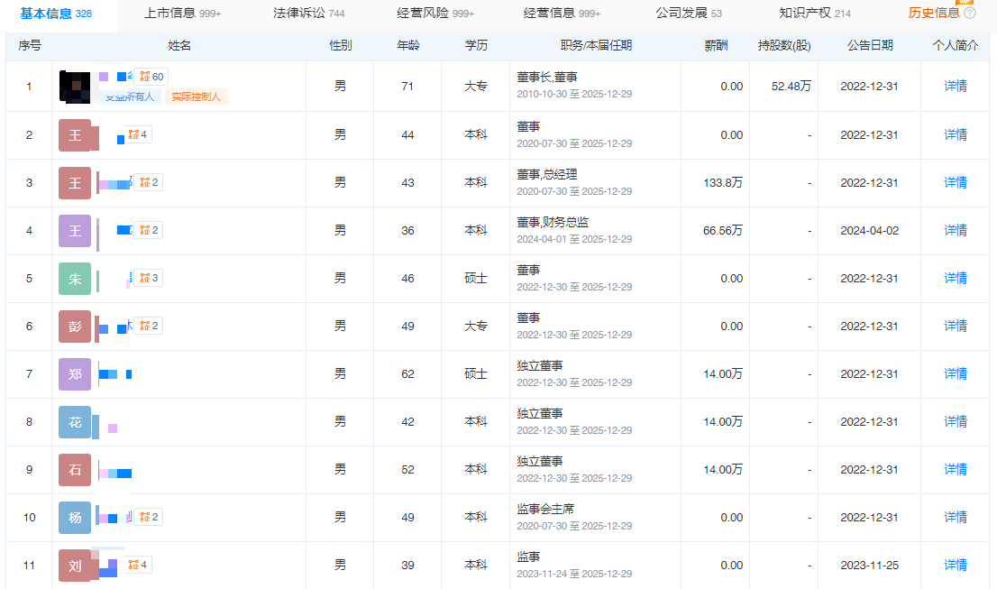·备注：表单2-5用于流程3，厂家投标时一并发至报名邮箱

区域划分对照表
国家或地区 | 分区 |  | 国家或地区 | 分区 |  | 国家或地区 | 分区 |  | 国家或地区 | 分区
中国香港特别行政区 | 1 |  | 阿拉伯联合酋长国 | 8 |  | 格林纳达 | 9 |  | 大溪地 | 9
中国澳门特别行政区 | 1 |  | 阿富汗 | 8 |  | 格鲁吉亚 | 9 |  | 巴布亚新几内亚 | 9
韩国 | 2 |  | 巴林 | 8 |  | 法属圭亚那 | 9 |  | 巴基斯坦 | 9
中国台湾地区 | 2 |  | 埃及 | 8 |  | 加纳 | 9 |  | 波多黎各 | 9
日本 | 3 |  | 以色列 | 8 |  | 冈比亚 | 9 |  | 帕劳 | 9
文莱 | 4 |  | 约旦 | 8 |  | 几内亚 | 9 |  | 巴拉圭 | 9
印度尼西亚 | 4 |  | 科威特 | 8 |  | 瓜德罗普 | 9 |  | 留尼汪岛 | 9
柬埔寨 | 4 |  | 利比亚 | 8 |  | 赤道几内亚 | 9 |  | 罗马尼亚 | 9
老挝 | 4 |  | 阿曼 | 8 |  | 危地马拉 | 9 |  | 塞尔维亚 | 9
马来西亚 | 4 |  | 卡塔尔 | 8 |  | 关岛 | 9 |  | 俄罗斯 | 9
菲律宾 | 4 |  | 沙特阿拉伯 | 8 |  | 几内亚比绍 | 9 |  | 卢旺达 | 9
新加坡 | 4 |  | 土耳其 | 8 |  | 圭亚那 | 9 |  | 所罗门群岛 | 9
泰国 | 4 |  | 安提瓜 | 9 |  | 洪都拉斯 | 9 |  | 塞舌尔 | 9
越南 | 4 |  | 安圭拉 | 9 |  | 海地 | 9 |  | 苏丹 | 9
澳大利亚 | 5 |  | 阿尔巴尼亚 | 9 |  | 伊拉克 | 9 |  | 圣赫勒拿岛 | 9
新西兰 | 5 |  | 亚美尼亚 | 9 |  | 伊朗 | 9 |  | 塞拉利昂 | 9
加拿大 | 6 |  | 安哥拉 | 9 |  | 牙买加 | 9 |  | 圣马力诺 | 9
墨西哥 | 6 |  | 阿根廷 | 9 |  | 肯尼亚 | 9 |  | 塞内加尔 | 9
美国 | 6 |  | 美属萨摩亚 | 9 |  | 吉尔吉斯斯坦 | 9 |  | 索马里 | 9
安道尔 | 7 |  | 阿鲁巴 | 9 |  | 基里巴斯 | 9 |  | 苏里南 | 9
奥地利 | 7 |  | 阿塞拜疆 | 9 |  | 科摩罗 | 9 |  | 南苏丹共和国 | 9
比利时 | 7 |  | 波斯尼亚和黑塞哥维那 | 9 |  | 圣基茨 | 9 |  | 圣多美和普林西比 | 9
保加利亚 | 7 |  | 巴巴多斯 | 9 |  | 朝鲜 | 9 |  | 萨尔瓦多 | 9
瑞士 | 7 |  | 孟加拉 | 9 |  | 科索沃 | 9 |  | 叙利亚 | 9
塞浦路斯 | 7 |  | 布基纳法索 | 9 |  | 开曼群岛 | 9 |  | 斯威士兰 | 9
捷克共和国 | 7 |  | 布隆迪 | 9 |  | 哈萨克斯坦 | 9 |  | 特克斯和凯科斯群岛 | 9
德国 | 7 |  | 贝宁 | 9 |  | 黎巴嫩 | 9 |  | 乍得 | 9
丹麦 | 7 |  | 百慕大 | 9 |  | 圣卢西亚岛 | 9 |  | 多哥 | 9
爱沙尼亚 | 7 |  | 玻利维亚 | 9 |  | 斯里兰卡 | 9 |  | 塔吉克斯坦 | 9
西班牙 | 7 |  | 巴西 | 9 |  | 利比里亚 | 9 |  | 东帝汶 | 9
芬兰 | 7 |  | 巴哈马 | 9 |  | 莱索托 | 9 |  | 土库曼斯坦 | 9
法国 | 7 |  | 不丹 | 9 |  | 摩洛哥 | 9 |  | 突尼斯 | 9
英国 | 7 |  | 博茨瓦那 | 9 |  | 摩尔多瓦 | 9 |  | 汤加 | 9
根西岛 | 7 |  | 白俄罗斯 | 9 |  | 黑山 | 9 |  | 特立尼达和多巴哥 | 9
直布罗陀 | 7 |  | 伯利兹 | 9 |  | 马达加斯加 | 9 |  | 图瓦卢 | 9
格陵兰岛 | 7 |  | 刚果民主共和国 | 9 |  | 马绍尔群岛 | 9 |  | 坦桑尼亚 | 9
希腊 | 7 |  | 中非共和国 | 9 |  | 北马其顿 | 9 |  | 乌克兰 | 9
克罗地亚 | 7 |  | 刚果 | 9 |  | 马里 | 9 |  | 乌干达 | 9
匈牙利 | 7 |  | 科特迪瓦 | 9 |  | 缅甸 | 9 |  | 乌拉圭 | 9
加那利群岛 | 7 |  | 库克群岛 | 9 |  | 蒙古 | 9 |  | 乌兹别克斯坦 | 9
爱尔兰 | 7 |  | 智利 | 9 |  | 北马里亚纳群岛 | 9 |  | 圣文森特岛 | 9
印度 | 7 |  | 喀麦隆 | 9 |  | 马提尼克 | 9 |  | 委内瑞拉 | 9
冰岛 | 7 |  | 哥伦比亚 | 9 |  | 毛里塔尼亚 | 9 |  | 英属维尔京群岛 | 9
意大利 | 7 |  | 哥斯达黎加 | 9 |  | 蒙特塞拉特岛 | 9 |  | 美属维尔京群岛 | 9
泽西岛 | 7 |  | 古巴 | 9 |  | 毛里求斯 | 9 |  | 瓦努阿图 | 9
列支敦士登 | 7 |  | 佛得角 | 9 |  | 马尔代夫 | 9 |  | 萨摩亚 | 9
立陶宛 | 7 |  | 吉布提 | 9 |  | 马拉维 | 9 |  | 伯奈尔 | 9
卢森堡 | 7 |  | 多米尼克 | 9 |  | 莫桑比克 | 9 |  | 库拉索 | 9
拉脱维亚 | 7 |  | 多米尼加共和国 | 9 |  | 纳米比亚 | 9 |  | 圣尤斯达求斯 | 9
摩纳哥 | 7 |  | 阿尔及利亚 | 9 |  | 新喀里多尼亚 | 9 |  | 圣马丁 | 9
马耳他 | 7 |  | 厄瓜多尔 | 9 |  | 尼日尔 | 9 |  | 尼维斯 | 9
荷兰 | 7 |  | 厄立特里亚 | 9 |  | 尼日利亚 | 9 |  | 索马里兰 | 9
挪威 | 7 |  | 埃塞俄比亚 | 9 |  | 尼加拉瓜 | 9 |  | 圣巴夫林米 | 9
波兰 | 7 |  | 斐济群岛 | 9 |  | 尼泊尔 | 9 |  | 也门 | 9
葡萄牙 | 7 |  | 福克兰群岛 | 9 |  | 瑙鲁 | 9 |  | 马约特岛 | 9
瑞典 | 7 |  | 密克罗尼西亚 | 9 |  | 纽埃岛 | 9 |  | 南非 | 9
斯洛文尼亚 | 7 |  | 法罗群岛 | 9 |  | 巴拿马 | 9 |  | 赞比亚 | 9
斯洛伐克 | 7 |  | 加蓬 | 9 |  | 秘鲁 | 9 |  | 津巴布韦 | 9
梵蒂冈 | 7

附录6、招标现场报价单
日期： 有效期：
第**轮物流报价单（总报价：****三项总合计相加（必填））
投标厂家 |  | 投标人 |  | 电话

2.0 KG 内文件
KG | 1 区 | 2 区 | 3 区 | 4 区 | 5 区 | 6 区 | 7 区 | 8 区 | 9 区
0.5
1.0
1.5
2.0
总计 | ** | ** | ** | ** | ** | ** | ** | ** | **
总合计：（***）
0.5 KG 以上包裹和 2.5 KG 以上文件
KG | 1 区 | 2 区 | 3 区 | 4 区 | 5 区 | 6 区 | 7 区 | 8 区 | 9 区
0.5
1.0
1.5
2.0
2.5
3.0
3.5
4.0
4.5
5.0
5.5
6.0
6.5
7.0
7.5
8.0
8.5
9.0
9.5
10.0
10.5
11.0
11.5
12.0
12.5
13.0
13.5
14.0
14.5
15.0
15.5
16.0
16.5
17.0
17.5
18.0
18.5
19.0
19.5
20.0
20.5
21.0
21.5
22.0
22.5
23.0
23.5
24.0
24.5
25.0
25.5
26.0
26.5
27.0
27.5
28.0
28.5
29.0
29.5
30.0
总计 | ** | ** | ** | ** | ** | ** | ** | ** | **
总合计：（***）
30.1 KG起，每1 KG 公斤单价(乘以快件总重量，向上取整至整公斤)
自-至 | 1 区 | 2 区 | 3 区 | 4 区 | 5 区 | 6 区 | 7 区 | 8 区 | 9 区
30.1-70
70.1-300
300.1-99999
总计 | ** | ** | ** | ** | ** | ** | ** | ** | **
总合计（***）
（总报价：****三项总合计相加（必填））

注：账期30-60天

签字处： 盖章处（加骑缝）：

